Лабораторна робота №1
Тема: Розробка простих JavaScript.
Мета: Відпрацювати практичні навички роботи з сценаріями JavaScript.
Матеріально-технічне забезпечення та дидактичні засоби, ТЗН:
- ПК,
- ОС Windows,
- середовище Rational Rose або аналог;
- інструкція до лабораторної роботи №6
Перелік завдань:
Створити JavaCsript спілкування з користувачем. Він має надавати наступні можливості :
- запитати чи є бажання розпочинати лабораторну роботу;
- після підтвердження запитати прізвище, імʼя та по батькові;
- вивести введену інформацію в документ;
- запитати групу студента;
- вивести групу в документ;
- запитати адресу студента;
- вивести адресу в документ;
- запитати яка дисципліна вивчається;
- вивести дисципліну в документ;
- виведення виконувати форматовано!!! використовуючи різні теги html (абзац, перехід на нову сторінку, заголовки, різне виділення тексту);
- по завершенню вивести повідомлення з найкращими побажаннями з звертанням по прізвищу та імені.

Хід роботи

- Запитати чи є бажання розпочинати лабораторну роботу:
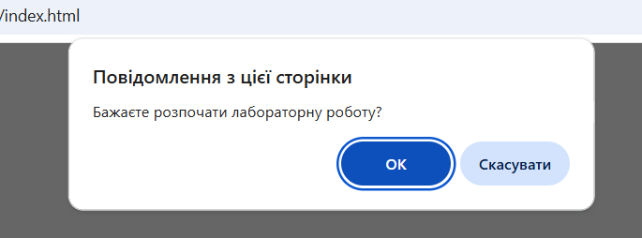
Рисунок 1 – Результат роботи програми
- Після підтвердження запитати прізвище, імʼя та по батькові:
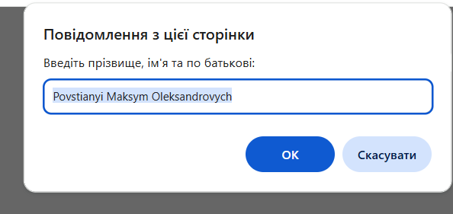
Рисунок 2 – Результат роботи програми
- Вивести введену інформацію в документ:
document.write("<h1>Лабораторна робота №1</h1>");
document.write("<hr>");
document.write("<p><b>ПІБ студента:</b> " + pib + "</p>");
- Запитати групу студента:
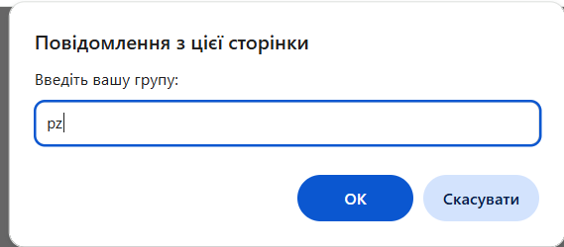
Рисунок 3 – Результат роботи програми
- Вивести групу в документ:
document.write("<p><i>Група:</i> " + group + "</p>");
- Запитати адресу студента:
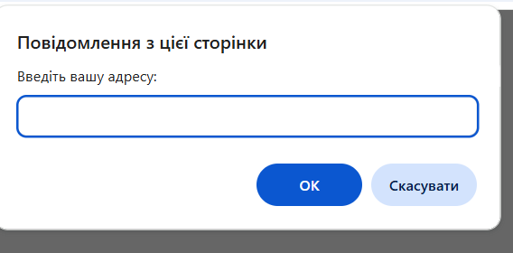
Рисунок 4 – Результат роботи програми
- Вивести адресу в документ:
document.write("<p><u>Адреса:</u> " + address + "</p>");
- Запитати яка дисципліна вивчається:
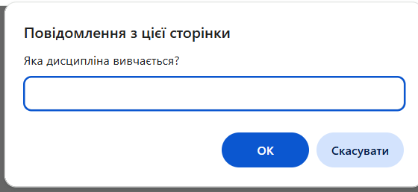
Рисунок 5 – Результат роботи програми
- Вивести дисципліну в документ:
document.write("<p><b>Дисципліна:</b> " + subject + "</p>");
- По завершенню вивести повідомлення з найкращими побажаннями з звертанням по прізвищу та імені (3 c.):
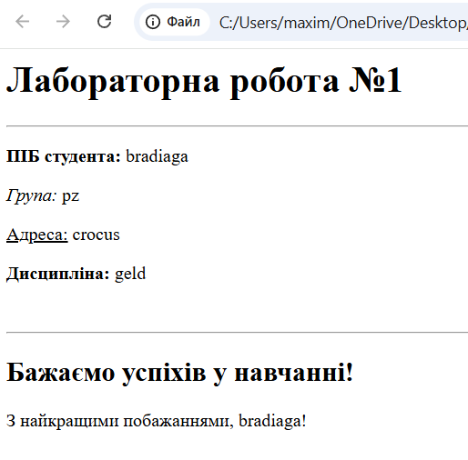
Рисунок 6 – Результат роботи програми
Код програми: function StartLab()
{
var start;
start = confirm("Бажаєте розпочати лабораторну роботу?");
if (start == true)
{
var pib;
pib = prompt("Введіть прізвище, ім'я та по батькові:");
document.write("<h1>Лабораторна робота №1</h1>");
document.write("<hr>");
document.write("<p><b>ПІБ студента:</b> " + pib + "</p>");
var group;
group = prompt("Введіть вашу групу:");
document.write("<p><i>Група:</i> " + group + "</p>");
var address;
address = prompt("Введіть вашу адресу:");
document.write("<p><u>Адреса:</u> " + address + "</p>");
var subject;
subject = prompt("Яка дисципліна вивчається?");
document.write("<p><b>Дисципліна:</b> " + subject + "</p>");
document.write("<br><hr>");
document.write("<h2>Бажаємо успіхів у навчанні!</h2>");
document.write("<p>З найкращими побажаннями, " + pib + "!</p>");
}
else
{
document.write("<h2>Ви відмовились розпочинати лабораторну роботу.</h2>");
}
}
Висновок
У ході цієї лабораторної роботи було відпрацьовано практичні навички роботи з сценаріями JavaScript

